Resultado da Tomada de Preços

Nº20221804M024HEMNSL

"

O Instituto de Gestão e Humanização – IGH, entidade de direito privado e sem fins

lucrativos, classificado como Organização Social, vem tornar público o resultado do

Processo Seletivo de Compras, com a finalidade de adquirir bens, insumos e serviços

para HEMNSL – Hospital Estadual e Maternidade Nossa Senhora de Lourdes, com

endereço à Rua 230 Quadra 709 Lote 11 - Setor Nova Vila, Goiânia/GO CEP:

74640-210.Objeto: DIETAS Tipo de Compra: Cotação via BionexoData da publicação:

Goiania 10 de Maio de 2022."

Bionexo do Brasil Ltda

Relatório emitido em 10/05/2022 13:54

**Comprador**

IGH - Maternidade Nossa Senhora De Lourdes (11.858.570/0005-67)

RUA 230, QUADRA 709 LOTE 11 - SETOR NOVA VILA - GOIÂNIA, GO CEP: 74640-210

**Relação de Itens (Confirmação)**

Pedido de Cotação : 215982496

COTAÇÃO Nº 16516 - DIETAS - HEMNSL ABR/2022

Frete Próprio

Observações: -\*PAGAMENTO: Somente a prazo e por meio de depósito em conta PJ do fornecedor.

\*

FRETE: Só serão aceitas propostas com frete CIF e para entrega no endereço: RUA 230 QUADRA 709

LOTE 11 - Setor Nova Vila, Goiânia/GO CEP: 74640-210, dia e horário especificado. \*CERTIDÕES: As

Certidões Municipal, Estadual de Goiás, Federal, FGTS e Trabalhista devem estar regulares desde a data

da emissão da proposta até a data do pagamento. \*REGULAMENTO: O processo de compras obedecerá

ao Regulamento de Compras do IGH, prevalecendo este em relação a estes termos em caso de

divergência.

Tipo de Cotação: Cotação Normal

Fornecedor : Todos os Fornecedores

Data de Confirmação : Todas

**Faturamento**

**Mínimo**

**Validade da**

**Proposta**

**Condições de**

**Pagamento**

**Fornecedor**

**Prazo de Entrega**

**Frete Observações**

**Innovar Produtos Hospitalares Ltda -**

**Epp**

GOIÂNIA - GO

INNOVAR HOSPITALAR & SAUDE - (62)

2

dias após

1

2

R$ 200,0000

R$ 300,0000

28/04/2022

20/05/2022

30/42/54 ddl

CIF

CIF

null

null

confirmação

3

575-6041

bionexo.innovarhospitalar@gmail.com

**[Mais informações](javascript: f_mais_info(214280))**

**Uber Medica E Hospitalar Ltda - Epp**

UBERLÂNDIA - MG

Luana Nascimento - (34) 3214-4519

vendas@ubermedica.com.br

**[Mais informações](javascript: f_mais_info(213436))**

2

dias após

30 ddl

confirmação

**Programação**

**de Entrega**

**Preço**

**Unitário**

**Valor**

**Total**

**Produto**

**Código**

**Fabricante Embalagem Fornecedor Comentário Justificativa**

**Quantidade**

**Usuário**

ENFAMIL

ENFACARE 363

GR -

MEADJOHNSON

-

MEADJOHNSON

Dionei

Cajueiro Da

Silva

FORMULA

Innovar

Produtos

Hospitalares

Ltda - Epp

INFANTIL PO P/

RN PRE-TERMO

E/OU ALTO RISCO

R$

23,0000

R$

552,0000

2

47716

-

LATA

null

-

24 Lata

26/04/2022

10:39

-

LATA 400G

**Total**

**Parcial:**

R$

552,0000

2

4.0

Total de Itens da Cotação: 2

Total de Itens Impressos: 1

**Programação**

**de Entrega**

**Preço**

**Unitário**

**Valor**

**Total**

**Produto**

**Código**

**Fabricante Embalagem Fornecedor Comentário Justificativa**

**Quantidade**

**Usuário**

1

FORMULA 1

INFANTIL COM

ARA E DHA DE 0 A

53128

-

APTAMIL

PREMIUM 1

400G -

LATA

Uber Medica

E Hospitalar

Ltda - Epp

null

-

R$

7,8000

48 Lata

R$

Dionei

374,4000 Cajueiro Da

Silva

6

MESES LATA

00G ->

DANONE

4

26/04/2022

10:39

PROTEINA DE

SORO DE LEITE

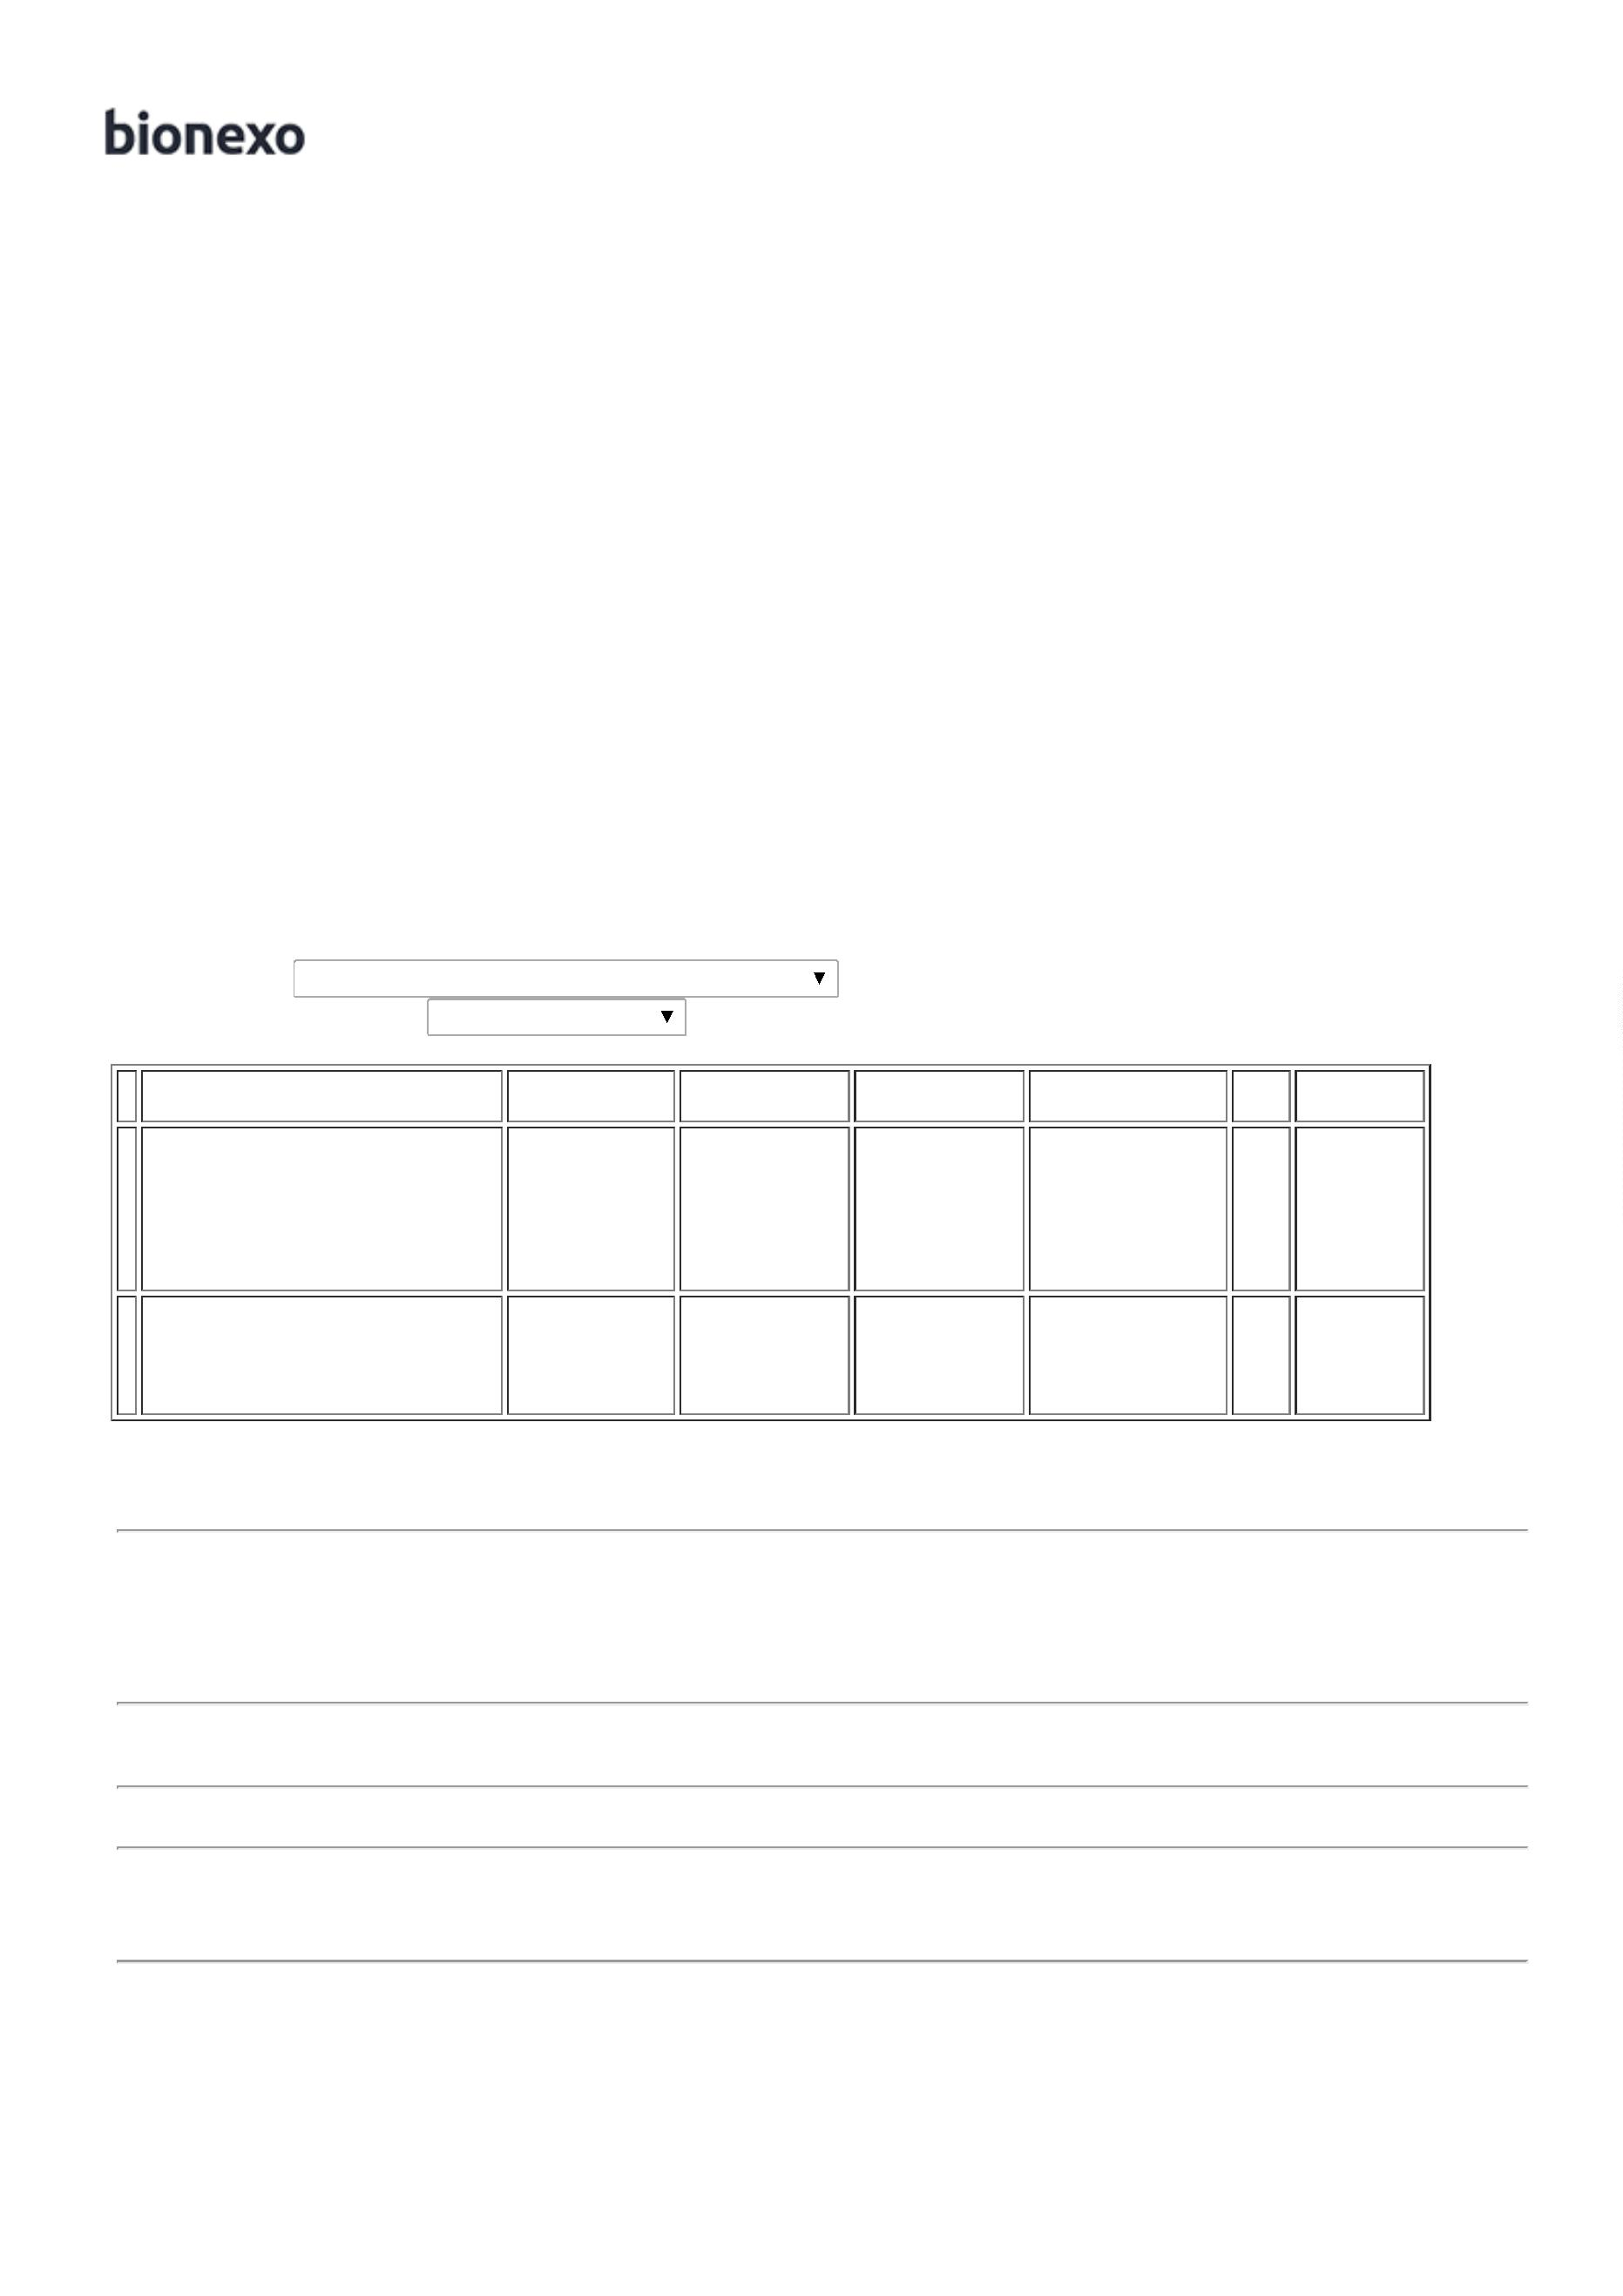

OLEOS VEGETAIS

( OLEO DE PALMA,

CANULA, COCO,

GIRASSOL,

LACTOSE, LEITE

DESNATADO PO,

GALACTO-

OLIGOSSACARÍDE,

MALTODEX.

FRUTO-OLIG,

CARBONATO DE

CALCIO, MOT.

OLEO DE

PEIXE,CITRATO E

CLORETO DE

POTASSIO

CASEINATO DE

CALCIO L-

ASCORBATO DE

SODIO, ACIDO L-

ASCORBICO,

CARBONATO DE

MAG.

TAURINA,CLOR.

DE COL., FOSF. DE

POT.DIBASICO,

SULF. FERROSO,

L- TRIPTOFANO,

DISSOD. DE

URIDINA 5-

MONO. , CITID.

SUL. DE ZINC.

MIO-IN

**Total**

**Parcial:**

R$

374,4000

4

7

8.0

2.0

Total de Itens da Cotação: 2

Total de Itens Impressos: 1

**Total**

**Geral:**

R$

926,4000

Clique [aqui](javascript:chama_completo(215982496)) para geração de relatório completo com quebra de página

